Bod č.
Zastupiteľstvo Bratislavského samosprávneho kraja

Materiál na rokovanie Zastupiteľstva
Bratislavského samosprávneho kraja

20. september 2024
Návrh

Ideový zámer rekonštrukcie a investičnej podpory Centra odborného vzdelávania a prípravy Mikovíniho 1 v Bratislave

Materiál predkladá: Materiál obsahuje:

Mgr. Juraj Droba MA, MBA 1. Návrh uznesenia
predseda 2. Dôvodovú správu
Bratislavského samosprávneho kraja 3. Stanoviská komisií

Zodpovedné:

Ing. Patrícia Mešťan, MA
riaditeľka
Úradu Bratislavského samosprávneho kraja
Mgr. Barbora Lukáčová
riaditeľka Odboru stratégie, územného rozvoja a riadenia projektov
Spracovatelia:

Ing. Matúš Krnčok
vedúci Inštitútu regionálnej politiky Bratislavského kraja
Ing. Ivan Magát
Vedúci oddelenia riadenia projektov
Ing. Barbora Šefčíková
referentka oddelenia riadenia projektov

Bratislava
september 2024
Návrh uznesenia

UZNESENIE č. ......../2024
zo dňa 20. 09. 2024

Zastupiteľstvo Bratislavského samosprávneho kraja po prerokovaní materiálu

A schvaľuje

ideový zámer rekonštrukcie a investičnej podpory Centra odborného vzdelávania a prípravy Mikovíniho 1 v Bratislave

B ukladá

riaditeľke Úradu Bratislavského samosprávneho kraja zabezpečiť predprojektovú prípravu projektu rekonštrukcie a investičnej podpory Centra odborného vzdelávania a prípravy Mikovíniho 1 v Bratislave.

Termín: 30. 06. 2025
D ô v o d o v á s p r á v a

Projekt Rekonštrukcia a investičná podpora COVP Mikovíniho 1 v Bratislave je súčasťou Akčného plánu BSK, ktorý bol schválený Uznesením č. 151/2023 Zastupiteľstvom BSK zo dňa 15.12.2023 v rámci materiálu Aktualizácia Akčného plánu BSK na rok 2024+, ktorý predstavuje plánovací a monitorovací nástroj k napĺňaniu cieľov PHRSR BSK 2021 - 2027.
Východiskový stav:
Za posledných 10 rokov počet obyvateľov kraja vzrástol o takmer 120 000, čo robí z Bratislavského kraja tretí najväčší región na Slovensku. Tento nárast populácie spôsobuje enormný tlak na existujúcu infraštruktúru, ktorá sa nedokáže adekvátne prispôsobiť novým požiadavkám. Zásadným problémom v Bratislavskom kraji je modernizačný dlh vo vzťahu k infraštruktúre škôl. Mnohé budovy sú zastarané a vyžadujú rozsiahle rekonštrukcie, aby spĺňali moderné štandardy energetickej efektívnosti a zabezpečili kvalitné vzdelávacie prostredie.

V rámci prvej fázy optimalizácie siete škôl a školských zariadení v zriaďovateľskej pôsobnosti Bratislavského samosprávneho kraja, bola Stredná odborná škola hotelových služieb a obchodu, Na pántoch 9, v Bratislave, vyradená zo siete škôl a školských zariadení Ministerstva školstva, vedy, výskumu a športu Slovenskej republiky ku dňu 31.3.2023. Časť študentov pokračuje v štúdiu na Hotelovej akadémii Mikovíniho 1 v Bratislave. Z dôvodu vyššieho tlaku na infraštruktúru a potrieb pre odborné vzdelávanie sa pristúpilo k rekonštrukcii a investičnej podpore COVP Mikovíniho 1.

Súčasným poslaním školy ako Centra odborného vzdelávania a prípravy (ďalej len COVP) je poskytovanie služieb pre gastronómiu, hotelierstvo a cestovný ruch s vysokým dôrazom na celoživotné vzdelávanie. Hotelová akadémia, na základe dlhoročnej tradície a skúseností v oblasti hotelových a gastronomických služieb bola menovaná Republikovou úniou zamestnávateľov za COVP v roku 2022.

Hotelová akadémia Mikoviního 1 je svojim zameraním a špecializáciou dôležitou vzdelávacou inštitúciou pre výchovu ľudských zdrojov v oblasti cestovného ruchu. Preto je dôležité vybudovať kvalitné zázemie pred potreby odborného vzdelávania a prípravy nielen na úrovni stredoškolského vzdelávania, ale taktiež vytvoriť zázemie pre celoživotného vzdelávanie v príslušnom sektore.

Súčasný stav infraštruktúry školy:
Hotelová akadémia sídli na ulici Mikovíniho 1, v Bratislave v mestskej časti Nové Mesto. Skladá sa z troch objektov - objektu školy, objektu jedálne a objektu telocvične. Z architektonického hľadiska sa areál Hotelovej akadémie vyznačuje jedinečnosťou - jeho autorom je významný slovenský architekt Vladimír Dedeček. Budova školy má pôdorys v tvare U, v budove sú čiastočne tri nadzemné podlažia (časť spojovacia chodba a učebne) a čiastočne dve nadzemné podlažia (ľavý a pravý trakt školy – učebne, kabinety) a jedno podzemné podlažie. Z budovy školy sa prechádza do jedálne cez polootvorenú chodbu. Jedáleň má jedno nadzemné podlažie. Treťou budovou areálu Hotelovej akadémie je samostatný jednopodlažný objekt telocvične so zvýšenou konštrukčnou výškou.

Všetky budovy školy trpia modernizačným dlhom pričom rekonštrukcia školy a jedálne si vyžaduje najmä komplexnú výmenu elektroinštalácie, vyregulovanie systému ústredného kúrenia a výmenu osvetlenia. Budova v zmysle ukazovateľa celkovej normalizovanej potreby energie sa na škále energetických tried nachádza na úrovni hodnoty D pre budovu školy a jedálne, a na úrovni hodnoty triedy F pre budovu telocvične (pričom posledná trieda je G). Náklady na energie budovy v cenách roku 2022 boli vo výške 75 tisíc EUR.
Podstatná časť všeobecného a odborného vzdelávania sa realizuje na troch podlažiach v hlavnej budove, kde sa nachádza spolu 33 učební. Z toho sú tri odborné učebne vybavené počítačmi, ďalej dve učebne technológie prípravy pokrmov, tri odborné učebne na výučbu techniky obsluhy a menší sklad inventáru. Na prízemí školy sú umiestnené šatne pre žiakov slúžiace na prezlečenie do uniforiem pre odbornú výučbu (technológia prípravy pokrmov, odborný výcvik, technika obsluhy) a školský bufet, v ktorom sa tiež uskutočňuje odborný výcvik, nachádza sa tu aj miestnosť, ktorá je vyčlenená výchovnému poradcovi a psychológovi.
Obsah a zameranie investičnej podpory:
Vybavenie učební odborných predmetov pre praktické vyučovanie neodzrkadľuje súčasné potreby a štandardy materiálno-technického vybavenia, najmä učebne pre technológiu prípravy pokrmov a výučbu techniky obsluhy. Modernizovať vybavenie je potrebné aj v ďalších učebniach odborných, ekonomických a všeobecno-vzdelávacích predmetov. Ku odborným pracoviskám sa pridá aj školská kuchyňa a jedáleň a tak sa rozšíria kapacity pre praktické vyučovanie. Okrem materiálneho zabezpečenia je potrebné stavebno-technicky prispôsobiť budovy Hotelovej akadémie, a tak priblížiť rozvoj vzdelávania v Hotelovej akadémii k podmienkam podobným v podnikateľskom prostredí.
Neoddeliteľnou časťou projektu je zlepšenie rovného prístupu ku vzdelávacej infraštruktúre, preto budú priestory prispôsobené pre imobilných.
Škola v rámci celoživotného vzdelávania poskytuje akreditované kurzy v rôznych oblastiach, preto sa pri tvorbe projektu prihliadalo aj na takéto formy vyučovania a podporená infraštruktúra bude prispôsobená aj pre účely celoživotného vzdelávania.
Jednotlivé učebne nebudú po rekonštrukcii fungovať ako kmeňové triedy, to znamená, že žiaci budú čas počas prestávok tráviť na chodbách a v priestoroch vestibulu. Tieto priestory budú upravené oddychovými kútikmi a pracovnými kútikmi. Z učební pre teoretické vyučovanie odborných a všeobecno-vzdelávacích priestorov budú vytvorené priestory s tzv. zónami (oddychová zóna, pracovná zóna, kreatívna zóna, kolaboratívna zóna, digitálna zóna). Práve takto upravená učebňa aktivizuje žiakov, vytvára podmienky pre tímovú prácu, ale aj pre individuálne zadania, výrazne napomáha rozvoju kreativity, nabáda k diskusii, je vhodná na projektové vyučovanie a v plnej miere umožňuje pedagógom využívať inovatívne a interaktívne metódy a formy vyučovania.
Rekonštrukcia zahŕňa stavebné úpravy elektroinštalácie, istenia, kompletná modernizácia rozvodov vody, tepla, teplej úžitkovej vody a odpadu, kanalizácie a vyregulovanie systému ústredného kúrenia. Predmetom stavebných úprav bude aj dispozičná zmena tried, kompletná rekonštrukcia osvetlenia, oprava podláh a stien. Rekonštrukciou vznikne nový priestor “kaviarne”, ktorá bude slúžiť ako odborná učebňa. Bude fungovať formou školského podniku a študenti si vďaka tomu precvičia svoje vedomosti či už ako barmani, čašníci alebo manažéri v prostredí školy.
V zmysle hĺbkovej obnovy a zvyšovania energetickej hospodárnosti budovy budú vykonané opatrenia na základe, ktorých dôjde k zníženiu energetickej potreby budovy približne o 40% a zníženiu emisií skleníkových plynov produkovaných v súvislosti s prevádzkou budov o cca 55%. Na dosiahnutie týchto predpokladov budú vykonané nasledovné opatrenia ako zateplenie obvodového plášťa minerálnou vlnou a zateplenie strechy budovy, výmena výplní otvorových konštrukcií, hydraulické vyregulovanie a systém pre individuálnu reguláciu teploty v jednotlivých miestnostiach, využitie technológií obnoviteľných zdrojov v podobe tepelných čerpadiel pre vykurovanie a chladenie priestorov jedálne a čiastočnej aj školy a telocvične, inštalácia fotovoltaického zdroja menšieho výkonu, využitie lokálnych rekuperačných jednotiek pre zabezpečenie výmeny vzduchu vo vybraných priestoroch.
Vykonané energetické opatrenia zlepšenie energetických tried budov na škále energetických tried o 2 triedy k lepšiemu tj. B pre budovu školy a jedálne a D pre budovu telocvične. Na výzor budovy sa vzťahujú autorské práva pôvodného architekta, ktoré neumožňujú uplatniť významnejšie prvky zateplenia. Z tohto dôvodu opatrenia zníženie tepelných strát nedosahuje taký efekt ako pri ostatných zateplených budovách.
Vizualizácie: 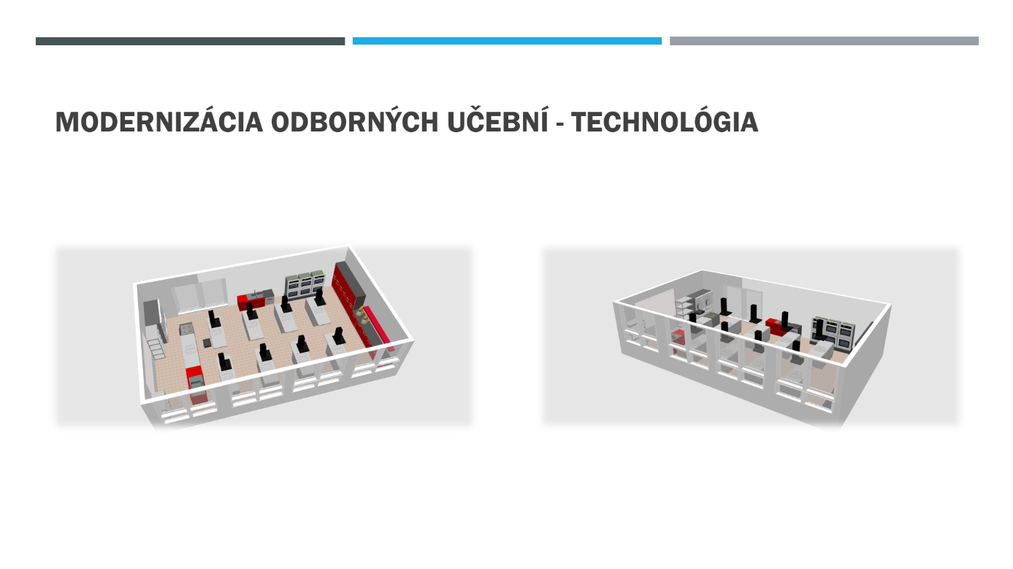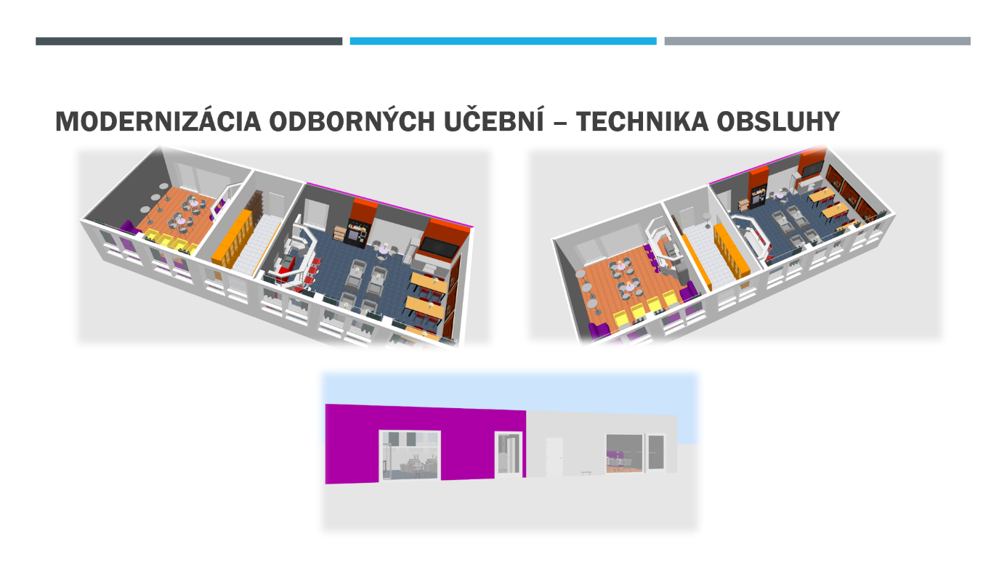

JEDÁLEŇ
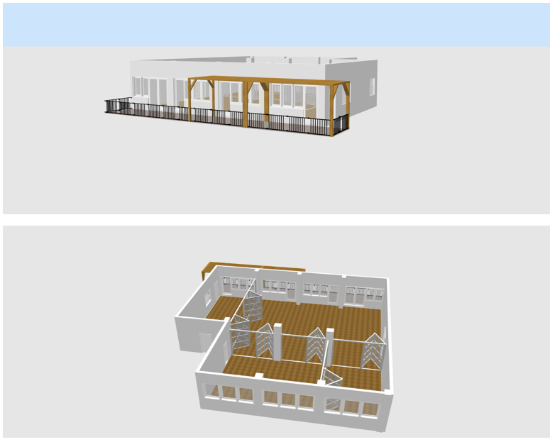

HLAVNÝ VSTUP
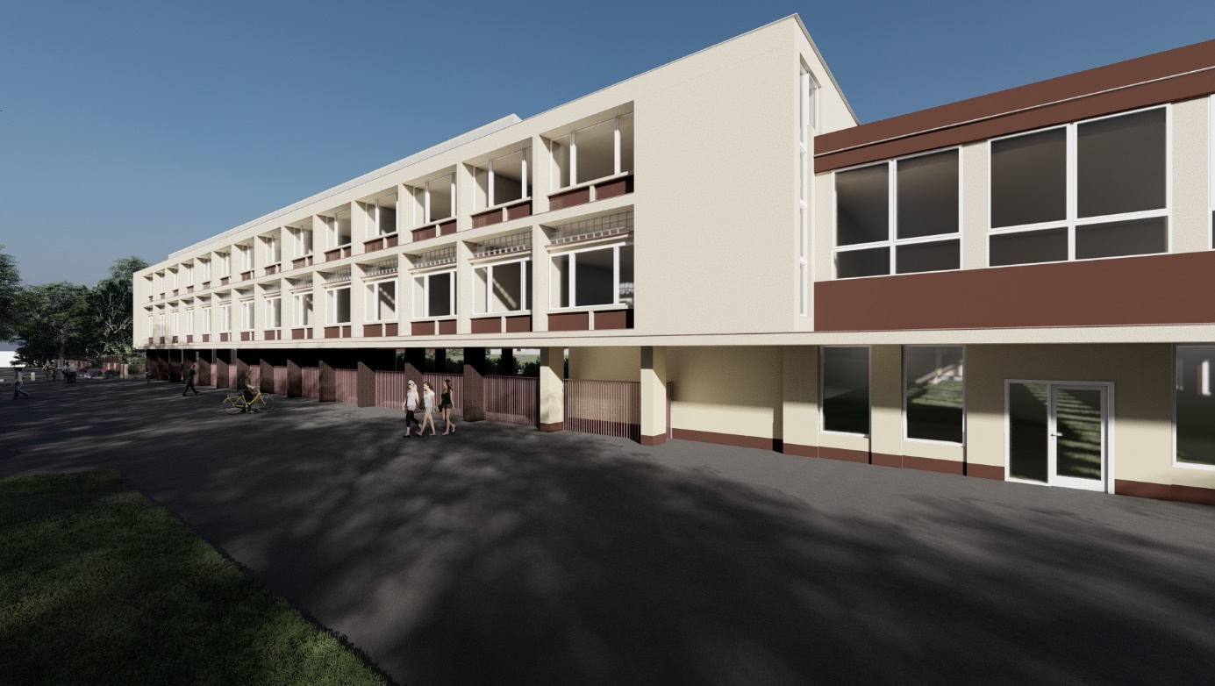

CELÝ AREÁL HOTELOVEJ AKADÉMIE
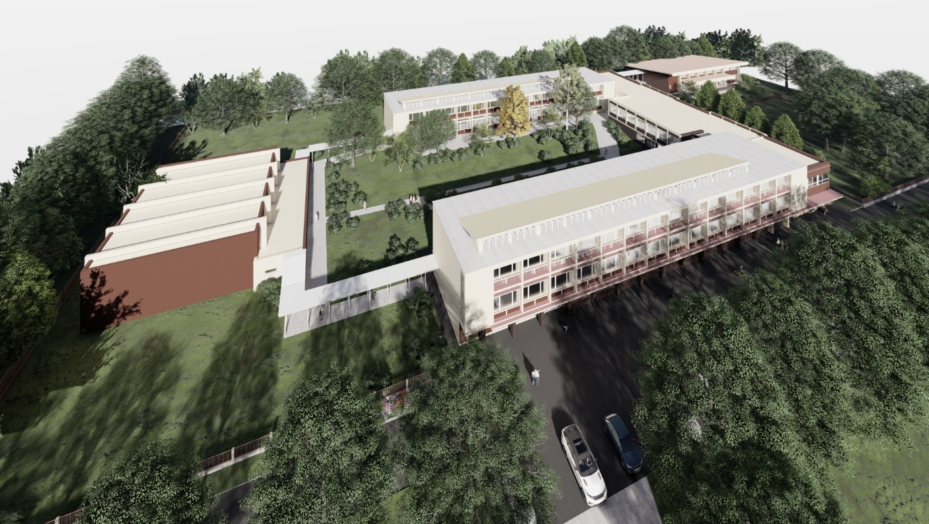

Cieľ projektu:
Zvýšenie kvality vzdelávania na Hotelovej akadémie v oblasti hotelových a gastronomických služieb prostredníctvom rekonštrukcie vzdelávacích priestorov a zabezpečenie kvalitnejších a inkluzívnejších podmienok na výučbu odborného vyučovania a prípravy. Zabezpečením materiálneho vybavenia v odboroch kuchár, čašník, spoločné stravovanie a podnikanie v remeslách a službách sa dosiahne lepšia adaptabilita absolventov na trh práce. Realizovaním projektu bude podporený prístup ku kvalitnejšiemu vzdelávaniu a získaniu zručností nielen pre študentov ale pre všetky vekové kategórie v rámci ponuky celoživotného vzdelávania.
Cieľové skupiny:
- Študenti a pedagógovia Hotelovej akadémie Mikovíniho 1
- Záujemcovia o celoživotné vzdelávanie v oblasti hotelierstva a gastronómie
- Obyvatelia a návštevníci lokality
Predpokladaný rozpočet projektu:
Stavebné práce: 4 400 000 EUR s DPH
MTV: 600 000 EUR s DPH
V zmysle finančných pravidiel fondov EÚ v programovom období 2021-2027 je povinná miera spolufinancovanie zo strany žiadateľa (BSK) na predmetný projekt vo výške 15% (projekt na území Hl. mesta SR Bratislava).
Zdroje financovania:
Ambíciou BSK je uchádzať sa o finančné zdroje z Programu Slovensko 2021-2027 z opatrení 2.1.2 Znižovanie energetickej náročnosti budov, 2.2.2 Podpora využívania OZE v systémoch zásobovania energiou a využitím financovania z priority 4P2. Kvalitné a inkluzívne vzdelávanie Špecifický cieľ: RSO4.2 Zlepšenie rovného prístupu k inkluzívnym a kvalitným službám v oblasti vzdelávania, odbornej prípravy a celoživotného vzdelávania rozvíjaním dostupnej infraštruktúry vrátane posilňovania odolnosti pre dištančné a online vzdelávanie a odbornú prípravu (EFRR).
O projektovom zámere sa bude v 3. kvartáli 2024 strategicky rozhodovať v rámci Rady partnerstva pre integrovaný územný rozvoj Bratislavského kraja.

